Lab 2 : Logique Booléenne

ITI 1500 : Systèmes numériques I
Hiver 2020/2021
Université d’Ottawa

Professeur : Dr. Ahmed Karmouch

Groupe 13
Etudiant 1 : Gbegbe Decaho 300094197
Etudiant 2 : El Yacoubi Mehdi 300197155
Etudiant 3 : Rholam Salim 300205835

Date de l’expérimentation : 25 février et 4 mars
Date de la soumission : 11 mars

Objectifs
• Simplifier des fonctions logiques à partir de leurs tables de vérité ou expression booléennes.
• Déterminer, implémenter et tester des circuits logiques combinatoires minimaux.
• Concevoir des circuits logiques combinatoires à partir de spécifications.
• Implémenter des circuits logiques combinatoires en utilisant n'importe quelles portes logiques disponibles.
• Implémenter des circuits logiques combinatoires en utilisant des portes NON_ET seulement.
• Lois et théorèmes vérifiés : Lois de la logique

Équipements & Composantes
- Logiciel QUARTUS II 13.0 Service Pack 1
- Carte Altera UP-1

Partie 1 : Minimisation de Circuits Logiques Combinatoire avec l’Algèbre Booléenne
Diagrammes du circuit :
Expression simplifiée de Y :
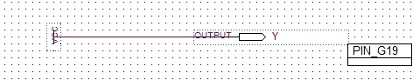
Capture d’écran d’un diagramme logique représentant l’expression simplifiée de Y

Données Expérimentales et Traitement de Données :
Simulation du diagramme de l’expression simplifiée de Y
Table de vérité obtenue après expérimentation :
A | B | C | D | Résultats expérimentaux
0 | 0 | 0 | 0 | 1
0 | 0 | 0 | 1 | 1
0 | 0 | 1 | 0 | 1
0 | 0 | 1 | 1 | 1
0 | 1 | 0 | 0 | 1
0 | 1 | 0 | 1 | 1
0 | 1 | 1 | 0 | 1
0 | 1 | 1 | 1 | 1
1 | 0 | 0 | 0 | 1
1 | 0 | 0 | 1 | 1
1 | 0 | 1 | 0 | 1
1 | 0 | 1 | 1 | 1
1 | 1 | 0 | 0 | 1
1 | 1 | 0 | 1 | 1
1 | 1 | 1 | 0 | 1
1 | 1 | 1 | 1 | 1

Comparaison entre les Données Théoriques et les Données Expérimentales :
A | B | C | D | Résultats attendus | Résultats obtenus
0 | 0 | 0 | 0 | 1 | 1
0 | 0 | 0 | 1 | 1 | 1
0 | 0 | 1 | 0 | 1 | 1
0 | 0 | 1 | 1 | 1 | 1
0 | 1 | 0 | 0 | 1 | 1
0 | 1 | 0 | 1 | 1 | 1
0 | 1 | 1 | 0 | 1 | 1
0 | 1 | 1 | 1 | 1 | 1
1 | 0 | 0 | 0 | 1 | 1
1 | 0 | 0 | 1 | 1 | 1
1 | 0 | 1 | 0 | 1 | 1
1 | 0 | 1 | 1 | 1 | 1
1 | 1 | 0 | 0 | 1 | 1
1 | 1 | 0 | 1 | 1 | 1
1 | 1 | 1 | 0 | 1 | 1
1 | 1 | 1 | 1 | 1 | 1

On remarque que les résultats expérimentaux sont identiques aux résultats théoriques obtenus préalablement

Partie 2 : Utilisation des tables de Karnaugh pour minimiser des circuits logiques combinatoires.
Diagrammes du circuit :
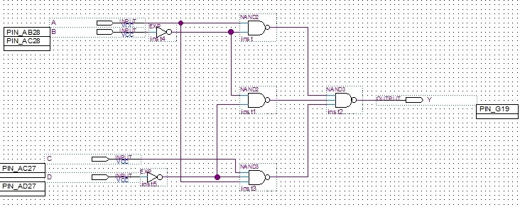
Capture d’écran d’un diagramme logique représentant l’expression simplifiée de Y avec des portes NON-ET

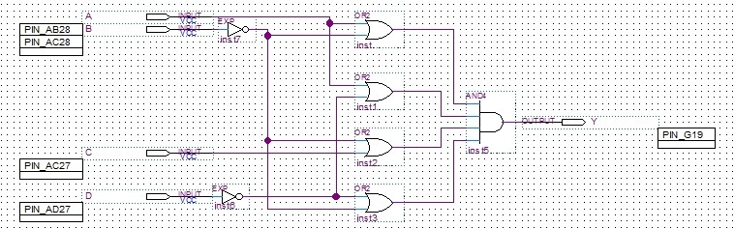
Capture d’écran d’un diagramme logique représentant l’expression PDS de Y

Données Expérimentales et Traitement de Données :
Expression simplifiée de Y :
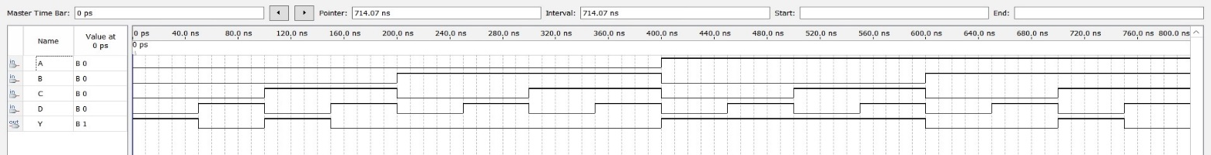
Simulation du diagramme de l’expression simplifiée de Y

Table de vérité du circuit :
A | B | C | D | Résultats expérimentaux
0 | 0 | 0 | 0 | 1
0 | 0 | 0 | 1 | 0
0 | 0 | 1 | 0 | 1
0 | 0 | 1 | 1 | 0
0 | 1 | 0 | 0 | 0
0 | 1 | 0 | 1 | 0
0 | 1 | 1 | 0 | 0
0 | 1 | 1 | 1 | 0
1 | 0 | 0 | 0 | 1
1 | 0 | 0 | 1 | 1
1 | 0 | 1 | 0 | 1
1 | 0 | 1 | 1 | 1
1 | 1 | 0 | 0 | 0
1 | 1 | 0 | 1 | 0
1 | 1 | 1 | 0 | 1
1 | 1 | 1 | 1 | 0

- La sortie obtenu concorde avec les valeurs données dans le tableau 5.2.1 donner
Expression PDS de Y :
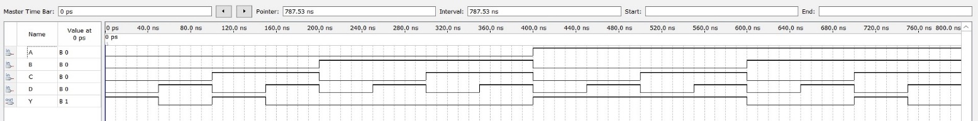
Simulation du diagramme de l’expression simplifiée PDS de Y
Table de vérité
A | B | C | D | Résultats expérimentaux
0 | 0 | 0 | 0 | 1
0 | 0 | 0 | 1 | 0
0 | 0 | 1 | 0 | 1
0 | 0 | 1 | 1 | 0
0 | 1 | 0 | 0 | 0
0 | 1 | 0 | 1 | 0
0 | 1 | 1 | 0 | 0
0 | 1 | 1 | 1 | 0
1 | 0 | 0 | 0 | 1
1 | 0 | 0 | 1 | 1
1 | 0 | 1 | 0 | 1
1 | 0 | 1 | 1 | 1
1 | 1 | 0 | 0 | 0
1 | 1 | 0 | 1 | 0
1 | 1 | 1 | 0 | 1
1 | 1 | 1 | 1 | 0

Comparaison entre les Données Théoriques et les Données Expérimentales :
Expression simplifiée de Y :
A | B | C | D | Résultats attendus | Résultats obtenus
0 | 0 | 0 | 0 | 1 | 1
0 | 0 | 0 | 1 | 0 | 0
0 | 0 | 1 | 0 | 1 | 1
0 | 0 | 1 | 1 | 0 | 0
0 | 1 | 0 | 0 | 0 | 0
0 | 1 | 0 | 1 | 0 | 0
0 | 1 | 1 | 0 | 0 | 0
0 | 1 | 1 | 1 | 0 | 0
1 | 0 | 0 | 0 | 1 | 1
1 | 0 | 0 | 1 | 1 | 1
1 | 0 | 1 | 0 | 1 | 1
1 | 0 | 1 | 1 | 1 | 1
1 | 1 | 0 | 0 | 0 | 0
1 | 1 | 0 | 1 | 0 | 0
1 | 1 | 1 | 0 | 1 | 1
1 | 1 | 1 | 1 | 0 | 0

On remarque que les résultats expérimentaux sont identiques aux résultats théoriques obtenus préalablement
Expression PDS de Y :
A | B | C | D | Résultats attendus | Résultats obtenus
0 | 0 | 0 | 0 | 1 | 1
0 | 0 | 0 | 1 | 0 | 0
0 | 0 | 1 | 0 | 1 | 1
0 | 0 | 1 | 1 | 0 | 0
0 | 1 | 0 | 0 | 0 | 0
0 | 1 | 0 | 1 | 0 | 0
0 | 1 | 1 | 0 | 0 | 0
0 | 1 | 1 | 1 | 0 | 0
1 | 0 | 0 | 0 | 1 | 1
1 | 0 | 0 | 1 | 1 | 1
1 | 0 | 1 | 0 | 1 | 1
1 | 0 | 1 | 1 | 1 | 1
1 | 1 | 0 | 0 | 0 | 0
1 | 1 | 0 | 1 | 0 | 0
1 | 1 | 1 | 0 | 1 | 1
1 | 1 | 1 | 1 | 0 | 0
On remarque que les résultats expérimentaux sont identiques aux résultats théoriques obtenus préalablement

-Montrez que le circuit PDS minimisé est équivalent à celui implémentant la forme SDP simplifié :
On remarque, a l’issue de notre expérimentation que l’expression simplifié de Y a pour minterms (0,2,8,9,10,11,14) et que l’expression PDS de Y a pour minterms (0,2,8,9,10,11,14). Ces 2 expressions ayant les mêmes minterms, on peut ainsi conclure que ces 2 circuits sont équivalents

Partie 3 : Conception d’un circuit logique combinatoire
Diagrammes du circuit :
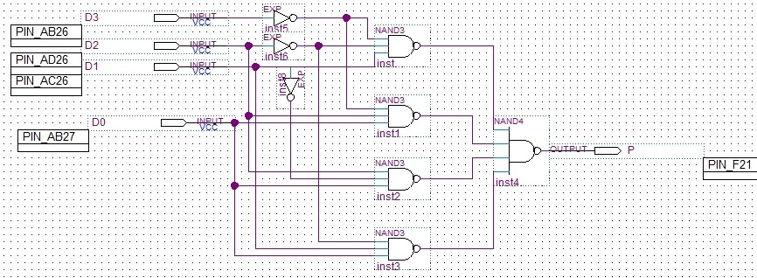
Capture d’écran d’un diagramme logique représentant l’expression simplifiée de P avec des portes NON-ET
Données Expérimentales et Traitement de Données :
Expression simplifiée de P :
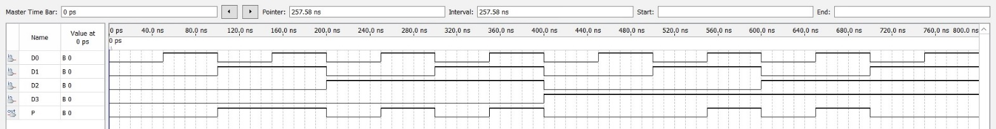
Simulation du diagramme de l’expression simplifiée de P
Table de vérité
D3 | D2 | D1 | D0 | P expérimental
0 | 0 | 0 | 0 | 0
0 | 0 | 0 | 1 | 0
0 | 0 | 1 | 0 | 1
0 | 0 | 1 | 1 | 1
0 | 1 | 0 | 0 | 0
0 | 1 | 0 | 1 | 1
0 | 1 | 1 | 0 | 0
0 | 1 | 1 | 1 | 1
1 | 0 | 0 | 0 | 0
1 | 0 | 0 | 1 | 0
1 | 0 | 1 | 0 | 0
1 | 0 | 1 | 1 | 1
1 | 1 | 0 | 0 | 0
1 | 1 | 0 | 1 | 1
1 | 1 | 1 | 0 | 0
1 | 1 | 1 | 1 | 0
On remarque que les résultats expérimentaux sont identiques aux résultats théoriques obtenus préalablement.
-Vérifier que la sortie du circuit SDP minimisé correspond à la sortie prédite par la table de vérité
On remarque, a l’issue de notre expérimentation que l’expression simplifié de Y a pour minterms (2,3,5,7,11,13) et que l’expression PDS de Y a pour minterms (2,3,5,7,11,13). Ces 2 expressions ayant les mêmes minterms, on peut ainsi conclure que ces 2 circuits sont équivalents.

Diagrammes du circuit :
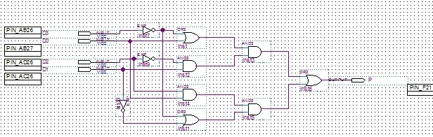
Capture d’écran d’un diagramme logique représentant l’expression simplifiée de P à l’aide de l’algèbre booléenne.

Données Expérimentales et Traitement de Données :
Expression simplifiée de P avec l’algèbre booléenne :
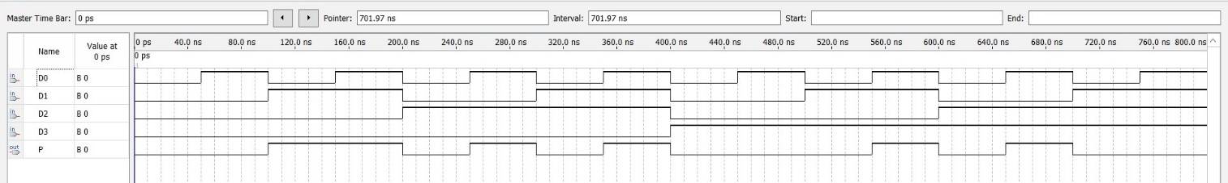
Simulation du diagramme de l’expression simplifiée de P à l’aide l’algèbre booléenne

Table de vérité
D3 | D2 | D1 | D0 | P expérimental
0 | 0 | 0 | 0 | 0
0 | 0 | 0 | 1 | 0
0 | 0 | 1 | 0 | 1
0 | 0 | 1 | 1 | 1
0 | 1 | 0 | 0 | 0
0 | 1 | 0 | 1 | 1
0 | 1 | 1 | 0 | 0
0 | 1 | 1 | 1 | 1
1 | 0 | 0 | 0 | 0
1 | 0 | 0 | 1 | 0
1 | 0 | 1 | 0 | 0
1 | 0 | 1 | 1 | 1
1 | 1 | 0 | 0 | 0
1 | 1 | 0 | 1 | 1
1 | 1 | 1 | 0 | 0
1 | 1 | 1 | 1 | 0

Comparaison entre les Données Théoriques et les Données Expérimentales :
Expression simplifiée de Y :
D3 | D2 | D1 | D0 | Résultats attendus | Résultats obtenus
0 | 0 | 0 | 0 | 0 | 0
0 | 0 | 0 | 1 | 0 | 0
0 | 0 | 1 | 0 | 1 | 1
0 | 0 | 1 | 1 | 1 | 1
0 | 1 | 0 | 0 | 0 | 0
0 | 1 | 0 | 1 | 1 | 1
0 | 1 | 1 | 0 | 0 | 0
0 | 1 | 1 | 1 | 1 | 1
1 | 0 | 0 | 0 | 0 | 0
1 | 0 | 0 | 1 | 0 | 0
1 | 0 | 1 | 0 | 0 | 0
1 | 0 | 1 | 1 | 1 | 1
1 | 1 | 0 | 0 | 0 | 0
1 | 1 | 0 | 1 | 1 | 1
1 | 1 | 1 | 0 | 0 | 0
1 | 1 | 1 | 1 | 0 | 0

On remarque que les résultats expérimentaux sont identiques aux résultats théoriques obtenus préalablement. Donc on peut conclure que le circuit minimisé avec l’algèbre booléenne est équivalent à celui implémenté avec les formes SDP simplifié de P.

Discussion & Conclusions :
- Durant ce laboratoire numéro 2, à l’aide du logiciel Quartus il a été possible d’analyser et de vérifier plusieurs circuits logiques à l’aide des différentes simplifications et lois. Par suite on a pu concevoir plusieurs circuits logiques à partir des schémas dont on disposait.
- A travers les différentes compilations qu’on a pu exécuter, on a pu confirmer que tous les résultats du pré-lab concordent avec les résultats expérimentaux qui sont représenter dans ce rapport et qui ont « été » mis en évidence pendant ce laboratoire. Afin qu’on puisse confirmer si les résultats du pré-lab sont sûre on a eu recours à plusieurs méthodes et lois (simplification), qui nous ont permis d’obtenir des circuits plus court et simple à interpréter. Aussi qu’à travers ce laboratoire, on a eu l’occasion d’acquérir des compétences analytiques et de raisonnement nous permettant de comprendre les circuits et prédire le fonctionnement, ainsi que la conception des circuits logiques simple et efficaces tout en étant cours et facile à lire.

Annexe (Pré-Lab) :
Pré-Lab 1 :
Y = A’B’CD + (A’+B’) (C’D’) +(A’+B’)’
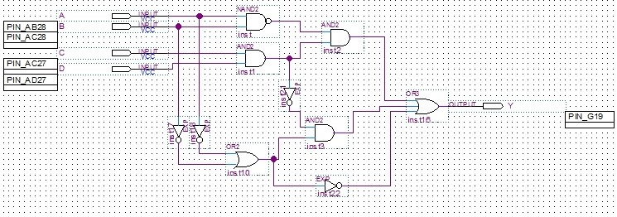
Capture d’écran d’un diagramme logique représentant l’expression Y
A | B | C | D | Y
0 | 0 | 0 | 0 | 1
0 | 0 | 0 | 1 | 1
0 | 0 | 1 | 0 | 1
0 | 0 | 1 | 1 | 1
0 | 1 | 0 | 0 | 1
0 | 1 | 0 | 1 | 1
0 | 1 | 1 | 0 | 1
0 | 1 | 1 | 1 | 1
1 | 0 | 0 | 0 | 1
1 | 0 | 0 | 1 | 1
1 | 0 | 1 | 0 | 1
1 | 0 | 1 | 1 | 1
1 | 1 | 0 | 0 | 1
1 | 1 | 0 | 1 | 1
1 | 1 | 1 | 0 | 1
1 | 1 | 1 | 1 | 1

3) En utilisant les lois de la logique booléenne on trouve que l’expression simplifiée de Y est :
Y = A’B’CD + (A’+B’) (C’D’) +(A’+B’)’
= (A’+B’) (CD) + (A’+B’) (CD)’ +(AB)’’ -> (Loi De deMorgan)
= (A’+B’) (CD + (CD)’) +(AB) -> (Loi de deMorgan, de base et d’Associativité)
= (AB)’ + AB ->(Identité de base x+x’ = 1)
Y = 1
Pré-Lab 2 :
1) Y(A,B,C,D) = A’B’C’D’ + A’B’CD’ + AB’C’D’ + AB’C’D + AB’CD’ + AB’CD + ABCD’
2) 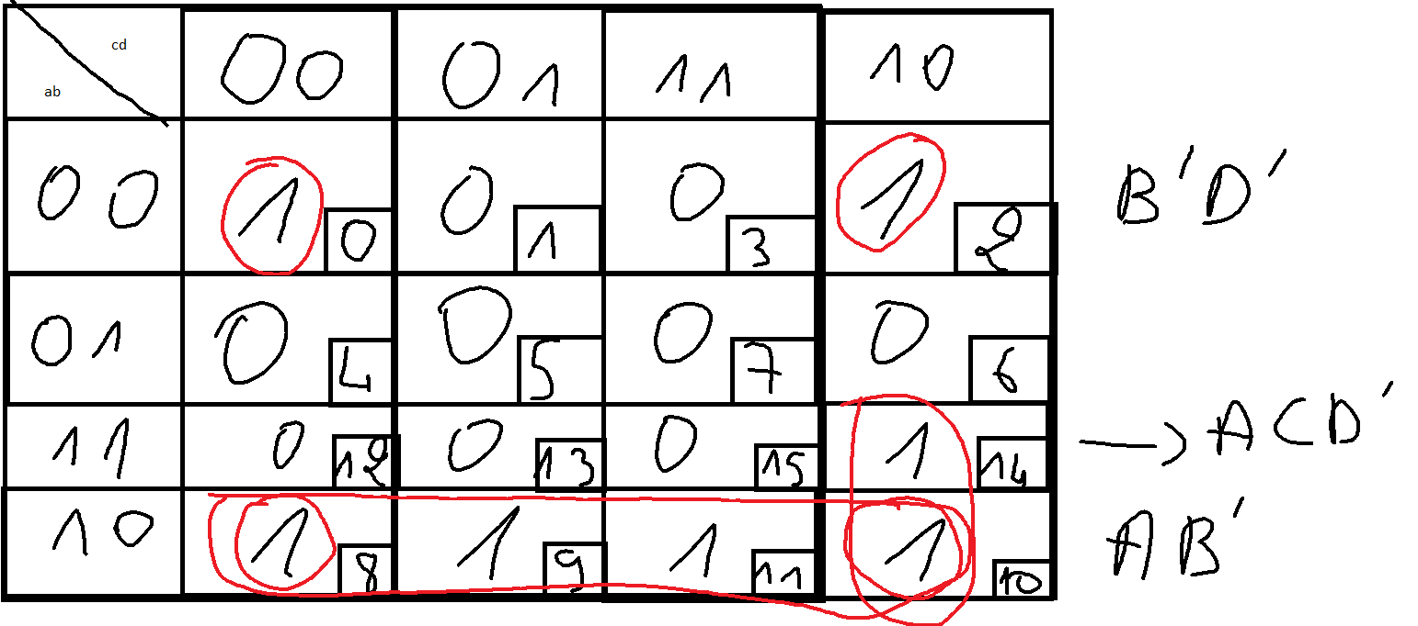
Y(a,b,c,d) = AB’ + B’D’ + ACD’
3) 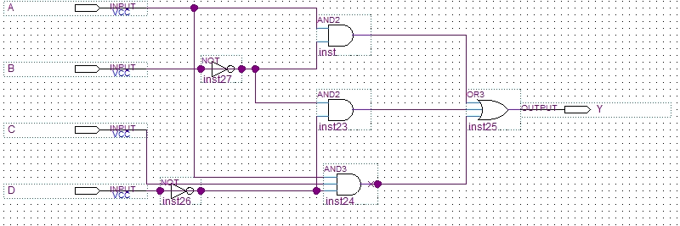
Capture d’écran d’un diagramme logique représentant la forme SDP de Y
4) En utilisant les 2 lois de deMorgan on trouve que la forme SDP la plus simple en termes de porte NAND est : ((AB’ + B’D’ + ACD’)’)’ = (A ⊼ B') ⊼ (B' ⊼ D') ⊼ (A ⊼ C ⊼ D')
5) 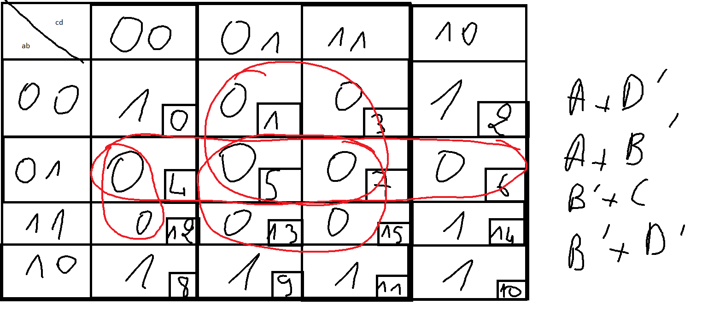
Y(A,B,C,D) = (A+B’) * (A+D’) * (B’+C) * (B’+D’)
6) 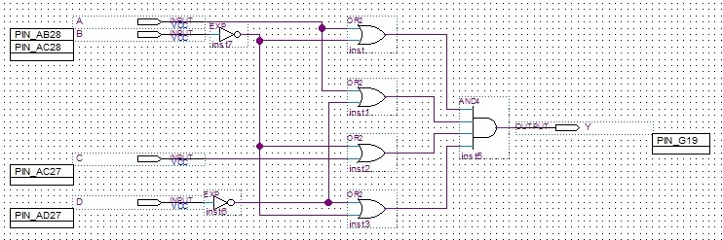
Capture d’écran d’un diagramme logique représentant la forme PDS de Y
Table de vérité de la forme PDS de Y
A | B | C | D | Y
0 | 0 | 0 | 0 | 1
0 | 0 | 0 | 1 | 0
0 | 0 | 1 | 0 | 1
0 | 0 | 1 | 1 | 0
0 | 1 | 0 | 0 | 0
0 | 1 | 0 | 1 | 0
0 | 1 | 1 | 0 | 0
0 | 1 | 1 | 1 | 0
1 | 0 | 0 | 0 | 1
1 | 0 | 0 | 1 | 1
1 | 0 | 1 | 0 | 1
1 | 0 | 1 | 1 | 1
1 | 1 | 0 | 0 | 0
1 | 1 | 0 | 1 | 0
1 | 1 | 1 | 0 | 1
1 | 1 | 1 | 1 | 0

Pré-Lab 3 :
1)
D3 | D2 | D1 | D0 | P
0 | 0 | 0 | 0 | 0
0 | 0 | 0 | 1 | 0
0 | 0 | 1 | 0 | 1
0 | 0 | 1 | 1 | 1
0 | 1 | 0 | 0 | 0
0 | 1 | 0 | 1 | 1
0 | 1 | 1 | 0 | 0
0 | 1 | 1 | 1 | 1
1 | 0 | 0 | 0 | 0
1 | 0 | 0 | 1 | 0
1 | 0 | 1 | 0 | 0
1 | 0 | 1 | 1 | 1
1 | 1 | 0 | 0 | 0
1 | 1 | 0 | 1 | 1
1 | 1 | 1 | 0 | 0
1 | 1 | 1 | 1 | 0
2) P(D3,D2,D1,D0) = D3’D2’D1D0 + D3’D2’D1D0 + D3’D2D1’D0 + D3’D2D1D0 + D3D2’D1D0 + D3D2D1’D0
3) 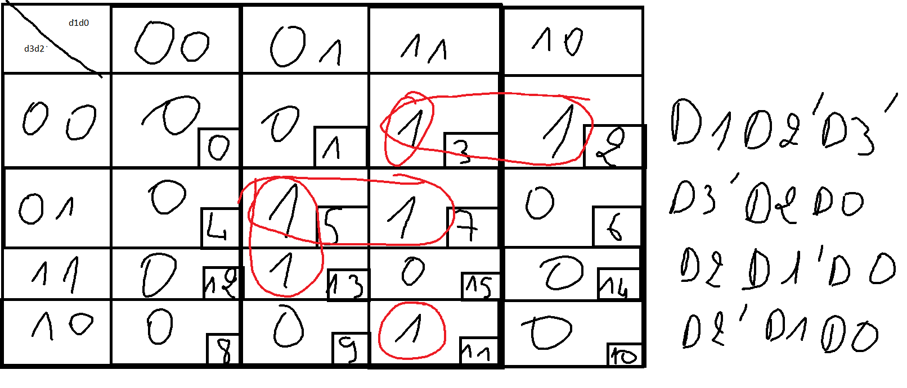
P(D3,D2,D1,D0) = ∑m(2,3,5,7,11,13)
P(D3,D2,D1,D0) = D3’D2’D1 + D3’D2D0 + D2D1’D0 + D2’D1D0

4) En utilisant les 2 lois de deMorgan on trouve que la forme SDP la plus simple en termes de porte NAND est :
P = D3’D2’D1 + D3’D2D0 + D2D1’D0 + D2’D1D0
P = ((D3’D2’D1)’ (D3’D2D0)’ (D2D1’D0)’ (D2’D1D0)’)
P = ((D3’D2’D1)’ (D3’D2D0)’ (D2D1’D0)’ (D2’D1D0)’)’
5) À l’aide de l’algèbre booléenne, la forme SDP la plus simple obtenu est :
P = ((D3’D2’D1)’ (D3’D2D0)’ (D2D1’D0)’ (D2’D1D0)’)’
P = D3’D2’D1 + D3’D2D0 + D2D1’D0 + D2’D1D0
P = D2’D1(D3’ + D0) + D2D0(D3’ + D1’)

